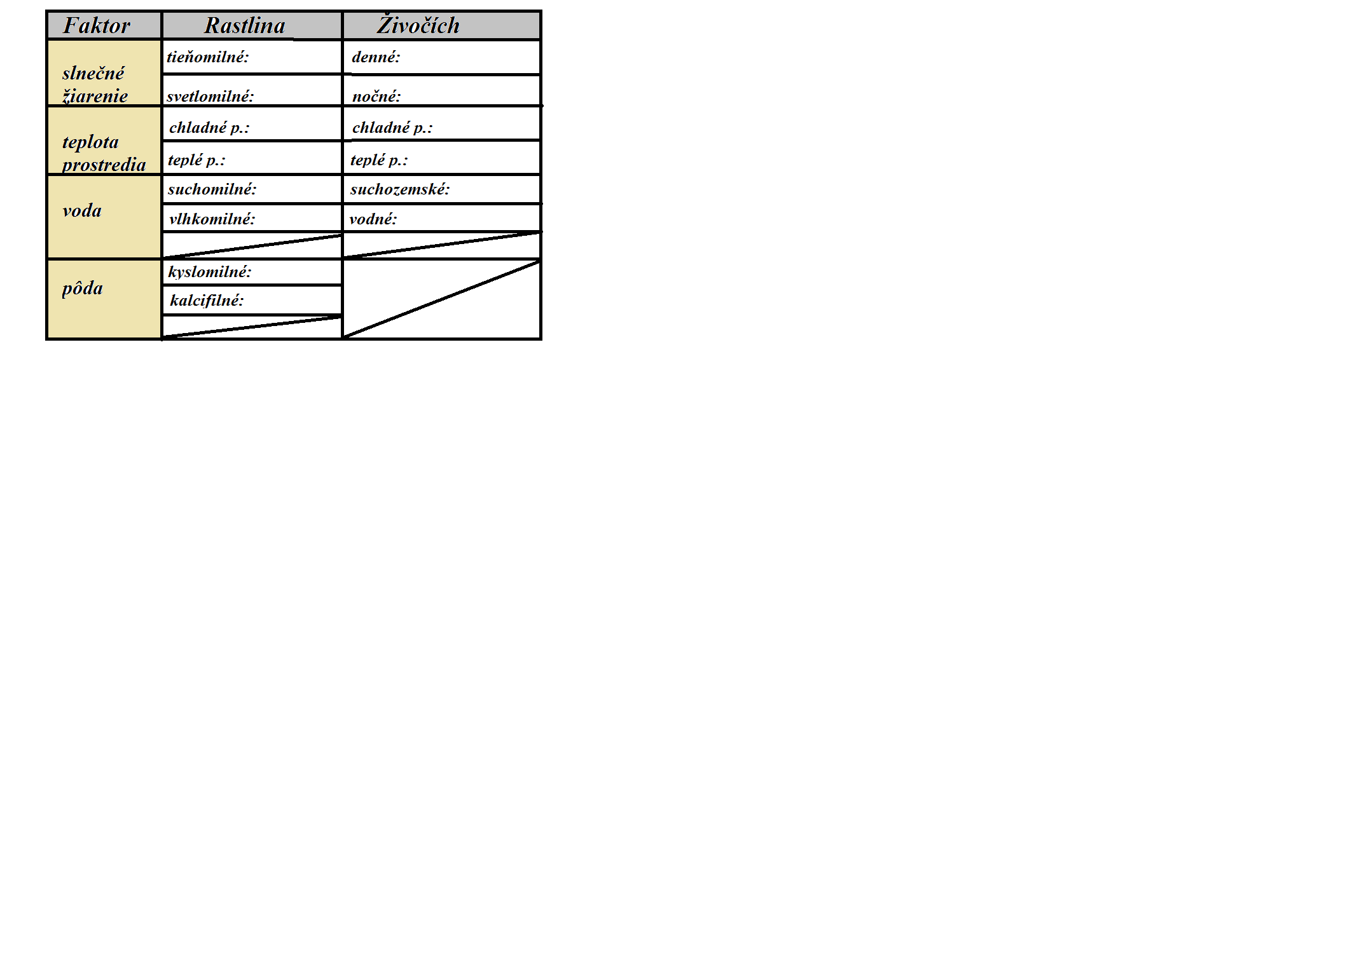
Zoznam rastlín: plesnivec alpínsky, chameleón, brusnica + čučoriedka, kaktus, papraď, púštna líška, záružlie močiarne, paprika, korytnačka močiarna, sob, netopier, machy + lišajníky, jeleň
Zoznam rastlín: plesnivec alpínsky, chameleón, brusnica + čučoriedka, kaktus, papraď, púštna líška, záružlie močiarne, paprika, korytnačka močiarna, sob, netopier, machy + lišajníky, jeleň

